Agaricus aereiceps.
Una specie nuova per la scienza scoperta (anche) nel Canton Ticino:

Gianfelice Lucchini*

Non di rado le scoperte più interessanti avvengono in modo fortuito. È questo il caso dell’agarico in questione, che ho intravisto in una striscia erbosa a bordo strada, transitando in automobile. Quando l’ho raccolto, appariva piuttosto strano. Da un lato, sembrava un banale prataiolo (Agaricus campestris), ma con il cappello interamente squamettato perfino nei giovani esemplari.
Questa particolarità mi ha spinto a studiarne i caratteri morfologici. Niente di trascendentale, fuorché un odore piuttosto marcato, simile a iodoformio. Questi odori fenolici fanno pensare alla sezione Xanthodermatei. Gli altri caratteri corrispondevano però a specie della sezione Agaricus, quella appunto di Agaricus campestris, tanto più che l’odore non si è ripetuto nella raccolta successiva. Potrebbe pertanto essere un artefatto, dovuto al luogo di crescita. I luoghi erbosi urbani vengano infatti generalmente trattati con fertilizzanti e diserbanti; di qui un odore estraneo al fungo.
L’analisi molecolare, eseguita su esemplari raccolti il 27.06.2022, ha rilevato una corrispondenza al 100% con una nuova specie in corso di studio da parte del micologo italiano Alberto Cappelli. Insieme con lo specialista spagnolo Luis A. Parra, mi hanno reso partecipe della pubblicazione di questa nuova specie.
La nuova specie è stata pubblicata in Fungal Systematics and Evolution VOLUME 14, DECEMBER 2024: 452-454.

In questo articolo descriverò le raccolte ticinesi.

Agaricus aereiceps Cappelli, L.A. Parra, Lucchini & Linda J. Chen. [2024]

Cappello 2,5-7,5 cm (N=40), globoso, poi convesso-piano, abbondantemente squamoso fin da giovane, fondo bianco, crema (Methuen 4/5 A1, A2), squame brune, bistro, terra d’ombra (Methuen 6E4- F6), bordo frangiato, debordante.
Lamelle fitte, libere, inizialmente rosa antico (Metheun 7B4), poi sempre più scure, bruno capriolo, agata, somalo (Methuen 7E4, B4, B5), madera, mogano (M 8E7, F8), filo fertile, concolore.
Gambo 3,5-5x0,8-1,2 cm, sovente un po’ affusolato (ingrossato a metà), non bulboso, bianco, con anello supero, sottile, inizialmente ben formato, poi dissociato e evanescente.
Carne soda, inizialmente bianca, poi appena rosa sporco nel cappello, con parvenza di toni gialli e tardivamente grigio-rosa livido alla base del gambo; odore banale o evanescente di iodoformio, sapore acerbo.
Habitat: Erba rasa in una striscia a bordo strada.
Basidi tetrasporici, cistidi imeniali assenti, spore ampiamente ellissoidali, (5.74)6.34-6.83-7.59(8.07) x (4.65)4.88-5.28-5.74(6.12) µm, Q = 1.32±0.13, media 6.97x5.29 µm, Q = 1.32.

Exsiccatum conservato al Museo Cantonale di Storia Naturale, Lugano, Svizzera [LUG 20010].

Luogo di ritrovamento: Faido (Balcengo) 27.06.2022 e 12.09.2022.

Osservazioni:
L’analisi molecolare ha permesso di separare molte specie all’interno del genere Agaricus, precedentemente assegnate a Agaricus campestris, capostipite della sezione Agaricus. La sezione è stata rivoluzionata da recenti scoperte di nuove specie, tanto che non esiste, a mia conoscenza, una chiave aggiornata di questo gruppo. Agaricus aereiceps si distingue dalle altre specie di tale sezione per il colore bronzeo del cappello e spore più piccole. Le raccolte di Faido registrano una certa differenza da quelle di Saronno, specialmente a causa della precoce e spettacolare desquamazione della cuticola. Le spore sono un po’ più grandi di quelle del typus, ma in ogni caso più piccole e con Q maggiore di quelle di Agaricus campestris. La corrispondenza del DNA dirime la questione.
Per le differenze con altre specie della sezione Agaricus, per una descrizione completa e per le notizie su altre raccolte di Agaricus aereiceps, rimando alla pubblicazione originale e al recente volume (2022) di Cappelli e Parra.

Referenze:
AA.VV.: Fungal Systematics and Evolution VOLUME 14, DECEMBER 2024: 452-454. https://doi.org/10.3114/fuse.2024.14.19
Cappelli A., Parra Sánchez L.A.: Agaricus L. from European mediterranean countries. Funghi non delineati. Pars LXXVI-LXXVIII, Alassio, 2022. Candusso Edizioni.
Kornerup A., Wanscher J.H., 1978: Methuen Handbook of Colour. 3rd. ed. London, 252 pp.

Ringraziamenti:
Ringrazio S. Melera, P. Alvarado per le analisi molecolari, L. Misté per l’elaborazione dei dati, D. Frey per la rilettura dell’articolo e per i consigli. Un grazie particolare agli amici A. Cappelli e L.A. Parra per avermi coinvolto nella pubblicazione.

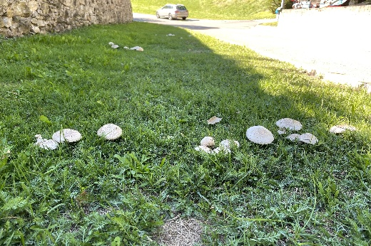
La striscia erbosa a bordo strada a Faido, luogo di crescita di Agaricus aereiceps. Foto G. Lucchini

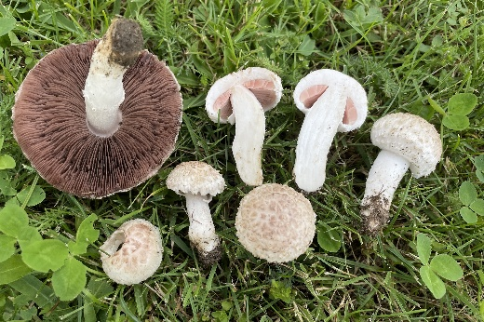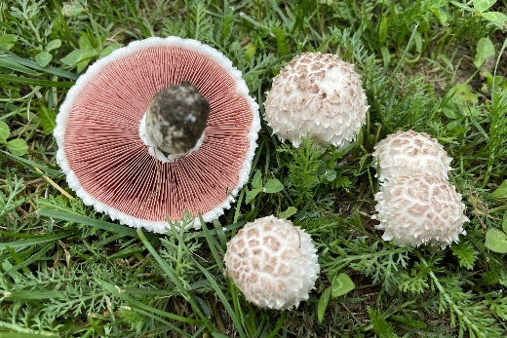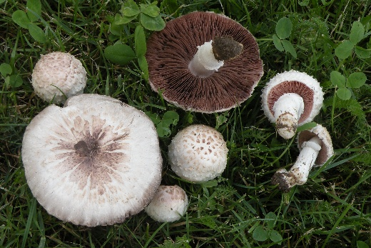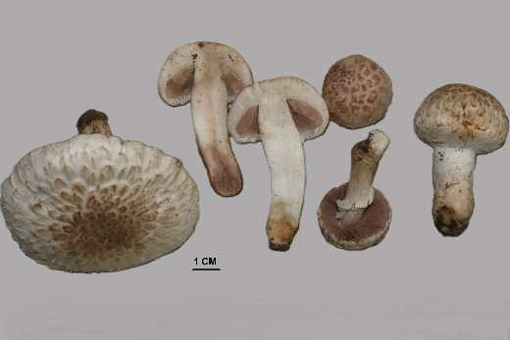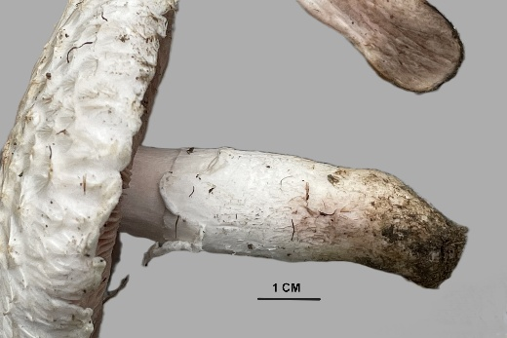
Basidiomi della raccolta di Faido del 27.06.2022. Si nota la fitta e precoce squamosità del cappello, il margine debordante, la carne bianca degli esemplari freschi, la variazione di colore della carne dopo 24 ore e l’anello membranoso, presto dissociato. Foto G. Lucchini

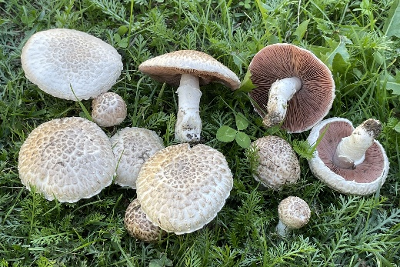
Basidiomi della raccolta di Faido del 12.09.2022. I caratteri evidenziati in questa seconda raccolta coincidono con quelli della prima, a parte l’assenza di odore di iodoformio. Foto G. Lucchini

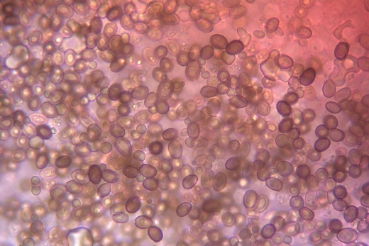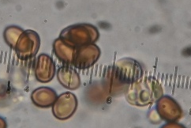
Spore della raccolta di Faido del 27.06.2022, Foto G. Lucchini

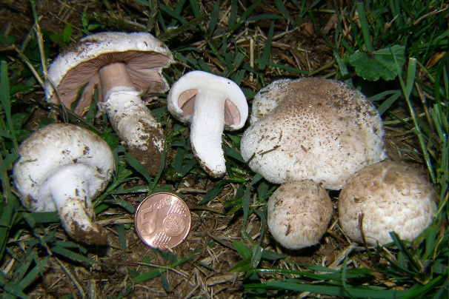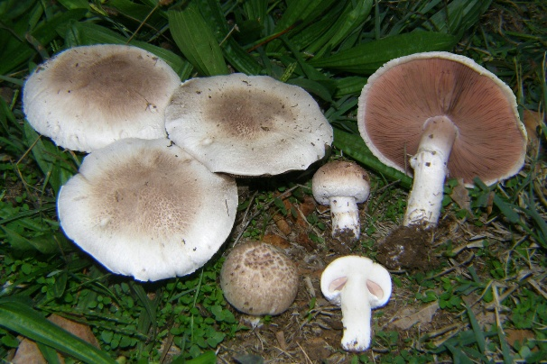
Basidiomi dell’holotypus e del paratypus di Saronno, Foto A. Cappelli

*) Gianfelice Lucchini
Via Sant’Abbondio 31
CH 6925 Gentilino
gianfelice.lucchini@bluewin.ch

